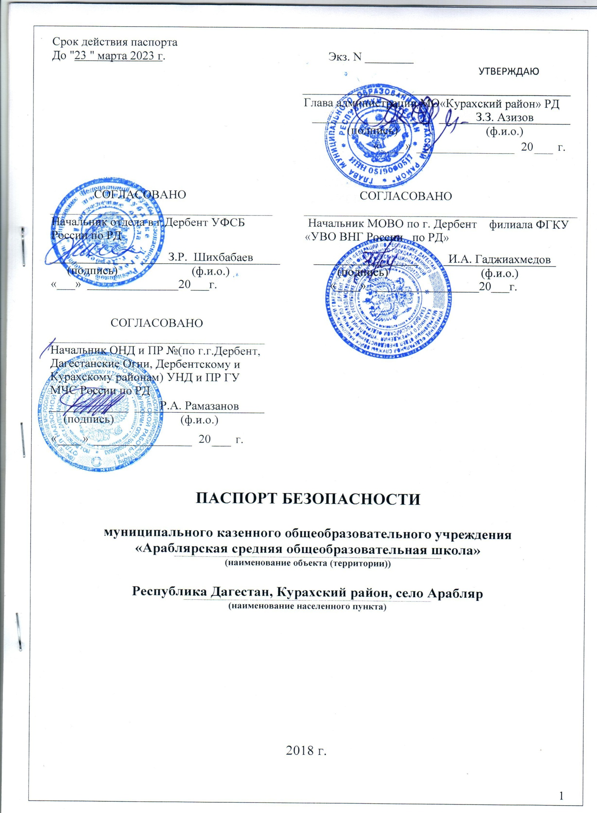

I. **Общие сведения об объекте (территории**)

Администрация МО «Курахский район» Республики Дагестан, Муниципальное казенное общеобразовательное учреждение «Араблярская средняя общеобразовательная школа»368198 Республика Дагестан Курахский район село Арабляр, тел 8(989) 883-15-00,

arablyr@rambler.ru

(наименование вышестоящей организации по принадлежности, наименование, адрес, телефон, факс,   
адрес электронной почты органа (организации), являющегося правообладателем объекта (территории)

368198 Республика Дагестан Курахский район село Арабляр, тел 8(989) 883-15-00

arablyr@rambler.ru

(адрес объекта (территории), телефон, факс, электронная почта)

оказание общеобразовательных услуг

(основной вид деятельности органа (организации), являющегося правообладателем объекта (территории)

Вторая категория

(категория опасности объекта (территории)

Общая площадь -720кв м

, протяженность периметра – 150 м

(общая площадь объекта (территории), кв. метров, протяженность периметра, метров)

1.№118 от 11.09.2004г.. Регистрационный номер№240 от 11.09.2004г...

(свидетельство о государственной регистрации права на пользование земельным участком   
и свидетельство о праве пользования объектом недвижимости, номер и дата их выдачи)

Юсупова Саядка Гамзатовна, 8(989) 883-15-00, sayat.yusupova@mail.ru

(ф.и.о. должностного лица, осуществляющего непосредственное руководство деятельностью работников   
на объекте (территории), служебный (мобильный) телефон, факс, электронная почта)

Азизов Замир Загидинович т.8-965-491-75-97

(ф.и.о. руководителя органа (организации), являющегося правообладателем объекта (территории), служебный (мобильный) телефон, электронная почта)

II. Сведения о работниках объекта (территории), обучающихся и иных лицах, находящихся на объекте (территории)

1. Режим работы объекта (территории):

с 730 –1855

(продолжительность, начало (окончание) рабочего дня)

2. Общее количество работников объекта (территории) 31

(человек)

3. Среднее количество находящихся на объекте (территории) в течение дня работников, обучающихся и иных лиц, в том числе арендаторов, лиц, осуществляющих безвозмездное пользование имуществом, находящимся на объекте (территории), сотрудников охранных организаций 101

4. Среднее количество находящихся на объекте (территории) в нерабочее время, ночью, в выходные и праздничные дни работников, обучающихся и иных лиц, в том числе арендаторов, лиц, осуществляющих безвозмездное пользование имуществом, находящимсянаобъекте(территории), сотрудников охранных организаций ____2___

(человек)

5. Сведения об арендаторах, иных лицах (организациях), осуществляющих безвозмездное пользование имуществом, находящимся на объекте (территории): **нет**

(полное и сокращенное наименование организации, основной вид деятельности, общее количество работников, расположение рабочих мест на объекте (территории), занимаемая площадь (кв. метров), режим работы, ф.и.о., номера телефонов (служебного, мобильного) руководителя организации, срок действия аренды и (или) иные условия нахождения (размещения) на объекте (территории)

III. Сведения о потенциально опасных участках и (или) критических элементах объекта (территории)

1. Потенциально опасные участки объекта (территории) (при наличии)

|  |  |  |  |  |  |
| --- | --- | --- | --- | --- | --- |
| № п/п | Наимено­вание | Количество работников, обучающихся и иных лиц, находящихся на участке, человек | Общая площадь, кв. метров | Характер террористической угрозы | Характер возможных последствий |
| 1 | Газовая  котельная | 2 | 5 | взрыв | Разрушение,  нарушение деятельности ОО |

2. Критические элементы объекта (территории) (при наличии)

|  |  |  |  |  |  |
| --- | --- | --- | --- | --- | --- |
| № п/п | Наимено­вание | Количество работников, обучающихся и иных лиц, находящихся на элементе, человек | Общая площадь, кв. метров | Характер террористической угрозы | Характер возможных последствий |
| 1 | нет |  |  |  |  |

3. Возможные места и способы проникновения террористов на объект (территорию):через ограждение по периметру, через забор, калитки.

4. Наиболее вероятные средства поражения, которые могут применить террористы при совершении террористического акта:

взрыв, поджог,распыление химических (биологических) реагентов

IV. Прогноз последствий совершения террористического акта на объекте (территории)

1. Предполагаемые модели действий нарушителей:

подрыв здания с помощью заложенного заряда снаружи или внутри, поджог с применением легковоспламеняющихся жидкостей; распыление

газообразных веществ, разлив жидких и рассыпание порошкообразных отравляющихвеществ внутри здания; захват здания с удерживанием находящихся в здании обучающихся и сотрудников учреждения.

(краткое описание основных угроз совершения террористического акта на объекте (территории), возможность размещения на объекте (территории) взрывных устройств, захват заложников из числа работников, обучающихся и иных лиц, находящихся на объекте (территории), наличие рисков химического, биологического и радиационного заражения (загрязнения)

2. Вероятные последствия совершения террористического акта на объекте (территории):

полное разрушение здания (заражения) , нарушение деятельности ОО

(площадь возможной зоны разрушения (заражения) в случае совершения террористического акта,   
кв. метров, иные ситуации в результате совершения террористического акта)

V. Оценка социально-экономических последствий совершения террористического акта на объекте (территории)

|  |  |  |  |
| --- | --- | --- | --- |
| № п/п | Возможные людские потери, человек | Возможные нарушения  инфраструктуры | Возможный  экономический ущерб, рублей |
| 1 | до 100 | Разрушение здания при сильном взрыве | до 4 млн. |

VI. Силы и средства, привлекаемые для обеспечения антитеррористической защищенности объекта (территории)

1. Силы, привлекаемые для обеспечения антитеррористической защищенности объекта (территории):

ОМВД России по Дербентскому району , 4-51-10, 8 (87249)24-1-13, ФСБ 4-50-81

ГО ЧС 8 (928) 056-73-49, пож.часть8(87249)4-17-11

2. Средства, привлекаемые для обеспечения антитеррористической защищенности объекта (территории):

Сотовая связь, днем дежурный администратор, техработник, в ночное время сторож.

VII. Меры по инженерно-технической, физической защите и пожарной безопасности объекта (территории)

1. Меры по инженерно-технической защите объекта (территории):

а) объектовые и локальные системы оповещения:

звуковая АПС

(наличие, марка, характеристика)

б) резервные источники электроснабжения, теплоснабжения, газоснабжения, водоснабжения, системы связи:

нет

(наличие, количество, характеристика)

в) технические системы обнаружения несанкционированного проникновения на объект (территорию), оповещения о несанкционированном проникновении на объект (территорию) или системы физической защиты:

нет

(наличие, марка, количество)

г) стационарные и ручные металлоискатели:

нет

(наличие, марка, количество)

д) телевизионные системы охраны:

нет

(наличие, марка, количество)

е) системы охранного освещения:

наружное освещение , 3 фонаря.

(наличие, марка, количество)

2. Меры по физической защите объекта (территории):

а) количество контрольно-пропускных пунктов (для прохода людей и проезда транспортных средств) -нет

б) количество эвакуационных выходов (для выхода людей и выезда транспортных средств) 1; 1

в) наличие на объекте (территории) электронной системы пропуска

нет

(тип установленного оборудования)

г) укомплектованность личным составом нештатных аварийно-спасательных формирований (по видам подразделений): о

(человек, процентов)

3. Меры по пожарной безопасности объекта (территории):

а) наличие документа, подтверждающего соответствие объекта

|  |
| --- |
| (территории) установленным требованиям пожарной безопасности: |

Заключение №4-53-06 о соответствии объекта защиты обязательным требованиям пожарной безопастности от 18.12.2016г.

(реквизиты, дата выдачи)

б) наличие системы внутреннего противопожарного водопровода

нет

(характеристика)

в) наличие противопожарного оборудования, в том числе автоматической системы пожаротушения:

нет

(тип, марка)

г) наличие оборудования для эвакуации из зданий людей:

нет.

(тип, марка)

4. План взаимодействия с территориальными органами безопасности, территориальными органами ОМВД России и территориальными органами Росгвардии по защите объекта (территории) от террористических угроз:

имеется, согласован

(наличие и реквизиты документа)

VIII. Выводы и рекомендации

1.Устоновить въездные ворота.

2. Установить систему обнаружения несанкционированного проникновения на объект (видеокамеры по периметру здания).

IX. Дополнительная информация с учетом особенностей   
объекта (территории)

нет

(наличие на объекте (территории) режимно-секретного органа, его численность (штатная и фактическая), количество сотрудников объекта (территории), допущенных к работе со сведениями, составляющими государственную тайну, меры по обеспечению режима секретности и сохранности секретных сведений)

нет

(наличие локальных зон безопасности)

нет.

(другие сведения)

Приложения: 1. План (схема) объекта (территории) с обозначением потенциально опасных участков и критических элементов объекта (территории).

2. План (схема) охраны объекта (территории) с указанием контрольно-пропускных пунктов, постов охраны, инженерно-технических средств охраны.

3. Акт обследования и категорирования объекта (территории).

4. План мероприятий по обеспечению антитеррористической защищенности объекта (территории).

|  |  |  |  |  |  |  |  |
| --- | --- | --- | --- | --- | --- | --- | --- |
| Составлен | « |  | » |  | 20 |  | г. |

Директор

(должностное лицо, осуществляющее непосредственное руководство деятельностью работников   
на объекте (территории)

|  |  |  |
| --- | --- | --- |
|  |  | Юсупова С.Г. |
| (подпись) |  | (ф.и.о.) |

|  |  |  |  |  |  |  |  |
| --- | --- | --- | --- | --- | --- | --- | --- |
| Актуализирован | « |  | » |  | 20 |  | г. |

Причина актуализации

.

Приложение № 1

**План схема объекта и территории**

**МКОУ «Араблярская СОШ»**

**с обозначением потенциально**

**опасных участков и критических элементов.**

Подземный газопровод

**ГРП**

|  |
| --- |
| двор |

дорога

школа

Газовая котельная

Условные обозначения:

- ограждение школы

- потенциально опасный участок: газовая котельная

Приложение № 2

**План схема охраны**

**МКОУ «Араблярская СОШ»**

**с указанием контрольно-пропускных пунктов, постов охраны, инженерно-технических средств охраны.**

дорога

двор

школа

котельная

- дежурный

Приложение 3

**А К Т**

**обследования и категорирования места (объекта) образовательной организации**

«__» _________20___г. с. Арабляр

В соответствии с Постановлением РФ от 7 октября 2017 года № 1235 «Об утверждении требований к антитеррористической защищенности объектов (территорий) министерства образования и науки Российской Федерации и объектов (территорий), относящихся к сфере деятельности министерства образования и науки Российской Федерации, и формы паспорта безопасности этих объектов (территорий) ».

Председатель комиссии: Халиков Д.Д. - руководитель аппарата антитеррористической

комиссии МО«Курахский район», председателя Комиссии;

**Члены комиссии**:

Исаев А.И.: (заместитель председателя Комиссии);

Сторублёвуев В.А. – сотрудник УФСБ России по РД;

Габибов М.Ш.. – ст. инспектор МО ВО по г. Дербент филиала ФГКУ «УВО ВНГ России по РД»;

Рамазанов Р.А. – начальник ОНД и ПР №5 (по г.г. Дербент, Дагестанские Огни , Дербентскому и Курахскому району) УНД и ПР ГУ МЧС России по РД.

Комиссия провела обследование и категорирование объекта образования МКОУ «Араблярская СОШ» Курахский район, с. Арабляр, в присутствии руководителя (представителя) организации: Юсуповой С.Г.. директором школы

В ходе проверки установлено следующее:

1. Площадь -384м2

2. Общая площадь: - 782 м2

3. Форма собственности: - муниципальная

4. Адрес, телефон: с.Арабляр, тел-8989-883-15-00.

5. Руководитель: Юсупова С.Г., директор школы

6. Мониторинг одновременного пребывания и (или) передвижения людей на территории места массового пребывания людей в течение 3 дней, включая рабочие и выходные (праздничные) дни. В праздничные дни – 100-120 человек, рабочие дни –102 человек ежедневно.

Выводы комиссии: В соответствии с Постановлением РФ от 7 октября 2017 года № 1235 «Об утверждении требований к антитеррористической защищенности объектов (территорий) министерства образования и науки Российской Федерации и объектов (территорий), относящихся к сфере деятельности министерства образования и науки Российской Федерации, и формы паспорта безопасности этих объектов (территорий) », установить вторую категорию.

Руководителю объекта составить паспорт безопасности в соответствии с формой паспорта безопасности мест массового пребывания людей, утвержденной Постановлением РФ от 7 октября 2017 года № 1235

Особые мнения:_____________________________________________________________________

Председатель комиссии: ___________________________Халиков Д .Д.

Члены комиссии:

_______________________________________________ Исаев А.И..

________________________________________________Сторублёвуев В.А.

________________________________________________ Габибов М.Ш.

________________________________________________ Рамазанов Р.А.

Данный акт является неотъемлемой частью паспорта безопасности места массового пребывания людей в соответствии с Постановлением РФ от 7 октября 2017 года № 1235

Приложение № 4

**Утверждаю:**

**Директор МКОУ**

**«Араблярская СОШ»**

______________ **С.Г.Юсупова**

**Перечень  мероприятий  по обеспечению антитеррористической защищенности муниципального казенного общеобразовательного учреждения «Араблярская СОШ» Курахского района Республики Дагеста**

|  |  |  |  |
| --- | --- | --- | --- |
| **№ п/п** | **Мероприятие** | **Срок выполнения** | **Ответственные** |
| 1 | Назначение приказом по школе ответственного лица за безопасность школы. | Август | Директор |
| 2 | Детальный анализ особенностей охраны с определением уязвимых мест. Совещания по вопросам обеспечения безопасности и противодействия терроризму. | Август | директор |
| 3 | Организация разработки планов обеспечения безопасности, принятие мер организационного характера (издание соответствующих приказов, иной документации) по совершенствованию системы охраны. | Август | Ответственный за безопасность школы, директор школы. |
| 4 | Ознакомление участников (работников, учащихся и их родителей) массовых мероприятий с необходимой документацией по обеспечению безопасности | Сентябрь | директор |
| 5 | Установка систем сигнализации, аудио и видеозаписи. | По мере поступления средств | директор |
| 6 | Организация  соблюдения пропускного режима, регистрируя посторонних лиц в журнале посетителей. | В течение года | Дежурный администратор |
| 7 | Обеспечение дополнительных мер безопасности при проведении  мероприятий. | В течение года | директор |
| 8 | Разъяснительная работа с персоналом о повышении бдительности | Август,  1 раз в квартал | Руководитель ОБЖ |
| 9 | Разъяснительная работа с обучающимися, родителями о повышении бдительности | 1 раз в квартал | Классные  руководители |
| 10 | Оформление наглядной агитации по действиям обучающихся и персонала при обнаружении бесхозных вещей и подозрительных предметов | Август | Руководитель ОБЖ |
| 11 | Организация обучения руководящего состава, персонала школы, обучающихся действиям при возникновении чрезвычайных ситуаций. | В течение года | директор |
| 12 | Проведение инструктажей и тренировок с персоналом  школы для выработки и приобретения навыков по осуществлению необходимых мероприятий, как при обнаружении подозрительных лиц и предметов, взрывных устройств, других признаков подготовки терактов, так и мер по локализации и минимизации его последствий. | 1 раз в квартал | Руководитель ОБЖ |
| 13 | Проведение инструктажей персонала о порядке действий при приеме телефонных сообщений с угрозами террористического характера | 1 раз в квартал | Руководитель ОБЖ |
| 14 | Проведение бесед и тренировок с обучающимися школы для выработки и приобретения навыков по осуществлению необходимых мероприятий, как при обнаружении подозрительных лиц и предметов, взрывных устройств, других признаков подготовки терактов, так и мер по локализации и минимизации его последствий. | 1 раз в квартал | Руководитель ОБЖ, классные руководители |
| 15 | Осуществление ежедневных обходов территории предприятия и осмотр мест сосредоточения опасных веществ на предмет своевременного выявления взрывных устройств или предметов, подозрительных на них. | В течение года | Завхоз, сторож |
| 16 | Периодическая комиссионная проверка складских помещений | 1 раз в месяц | Завхоз |
| 17 | Контроль за соблюдением пропускного режима посетителями школы, а также въездом на территорию школы транспорта. | В течение года | Руководитель ОБЖ |
| 18 | Обеспечение контроля за состоянием антитеррористической защищенности школы. | В течение года | директор |